ООО "АНС"
Тел/факс (383) 223-93-03
E-mail: ans.nsib@gmail.com
Для писем: 630099, Новосибирск, Октябрьская, 81, 63
www.firma-bns.ru
ИНН 2452018712 КПП 540601001

Тема: приборы для анализа металлов

Представляем спектр приборов для анализа химического состава металлов.
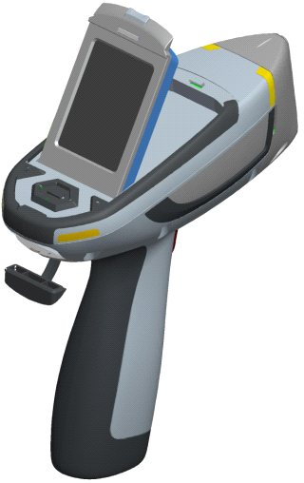
1. NITON – сверхпортативный, универсальный многофункциональный ренгено-флуоресцентный спектрометр, для исследования всех типов материалов. Спектрометры NITON - самые быстрые, точные и удобные анализаторы элементного состава, занимают 75% рынка в своем классе приборов.
Для сверхбыстрого анализа металлов. Измеряемые элементы – от Mg до U. Измеряемые концентрации от 0,0001 до 100 %. Время измерения – несколько секунд.
Форма и размер образца значения не имеют (кусок, слиток, обломок, стружка, проволока, порошок, пыль, паста). Для более точного «прицеливания» в прибор встроена миниатюрная видеокамера. Вес прибора (менее 1,3 кг), его размеры (248 х 273 х 95 мм), а также поставляемая в комплекте кобура для ношения на поясе, позволяют использовать прибор в любых условиях (в полевых условиях, в производстве, на складе, в цехе, в шахте, на шихтовом/копровом дворе...и, конечно, в лаборатории).
Прибор не требует какой-либо подготовки поверхности, не оставляет на ней следов и не изменяет физико-химических свойств образца.
Преимущества анализаторов NITON:
Многоэлементный (одновременный) количественный анализ содержания до 33-х элементов (Ba, Sb, Sn, Cd, Ag, Pd, Mo, Zr, Sr, U, Rb, Th, Pb, As, Nb, Ta, Hf, Hg, Zn, W, Cu, Ni, Co, Fe, Mn, Cr, V, Ti, Sc, Ca, K, Cs, Te), включая легкие элементы (Mg, Al, Si,P,S,Cl) без применения вакуумных насосов и продувки гелием.
Конструкция без изотопных источников.
Работа по методу фундаментальных параметров (полностью автоматическая калибровка при каждом включении или по заданию пользователя).
Имеется возможность измерения нагретых (до 350 ºС) образцов (опция).
Прибор идеально приспособлен для работы в условиях производства для экспресс-хима-нализа, идентификации материалов, отбраковки сырья и для работы в полевых условиях

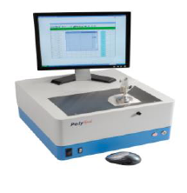
2. Настольные искровые оптикоэмиссионные спектрометры.
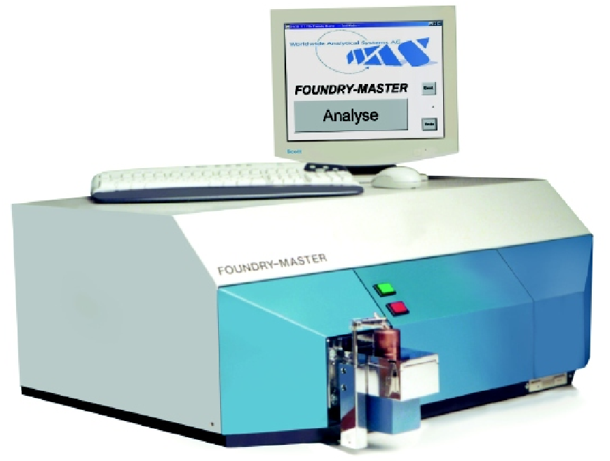
Идеальный вариант для ускоренного анализа металлов непосредственно в цехе или в лаборатории. Диапазон измеряемых концентраций от 0,001 до 100 %. Невысокая стоимость и возможность измерения концентрации углерода делают этот прибор незаменимым для контроля процесса плавки черных металлов.
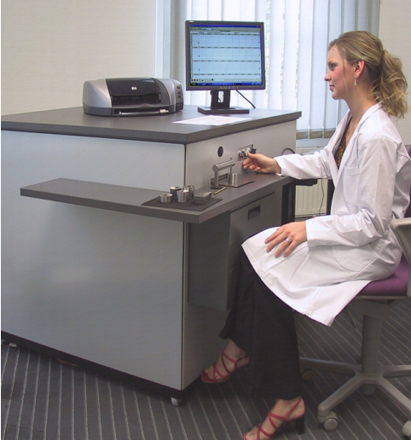
3. Искровые оптикоэмиссионные спектрометры Hi-end класса.
Измерение концентраций элементов от 0,0001 до 100 %. Возможность анализа «чистых» металлов классов А0 и М0 (содержание основы 99,98 % и примесей на уровне 0,001 % и ниже).

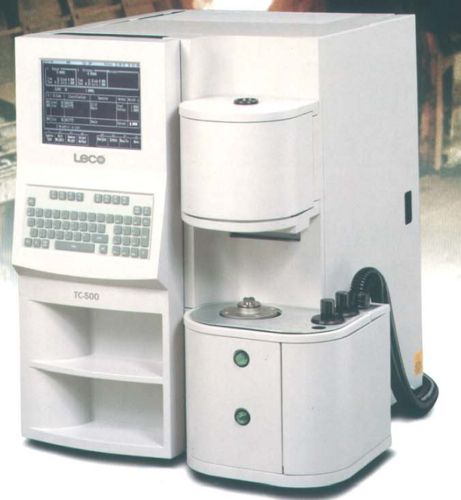
4. Специализированные высокоточные анализаторы газообразующих примесей в металлах (С, H, N, S, O). Диапазон измеряемых концентраций от 0,05 ppm до 100 % (в зависимости от массы навески и определяемого элемента).

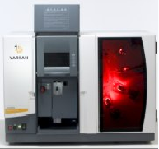
- АА-, ICP-OES-, ICP-MS-спектрометры. Решение специальных задач по измерению сверхнизких концентраций примесей. Анализ металлов при отсутствии стандартных образцов (необходимых для искровых методов). Решение комплексных задач по элементному анализу металлов и других материалов, которые невозможно проанализировать искровым методом (геолого-минералогические задачи, экологические задачи и т.п.).
- 6. Также в нашей программе – оборудование для металлографии, микроскопы, весы, приборы для химического анализа.

